Дата: 21.03.22

Клас: 3 – Б

Предмет: Дизайн і технології

Вчитель: Лисенко О. Б.

Тема: **Виготовлення гри «Лабіринт» (продовження).**

**Мета**: формування ключових та предметної проектно-технологічної компетентностей, необхідних для розв’язання життєвих проблем у взаємодії з іншими, культурного й національного самовираження. Виконання елементарних графічних зображень; читання інструкційних карток із зображеннями для поетапного виготовлення виробу.

**Обладнання для учнів:** картон, клей, ножиці, фломастери, канцелярський ніж, циркуль.

**Хід уроку**

**1. Організаційний момент.**

***Приготуйте, будь ласка, все, що потрібно для уроку: підручник, зошит, ручку, олівці.***

***Старанно працюйте. Не забувайте робити хвилинки відпочинку та релаксації під час уроку.***

**2. Актуалізація опорних знань**

**1) Повторення правила безпеки на уроках дизайну та технологій.**

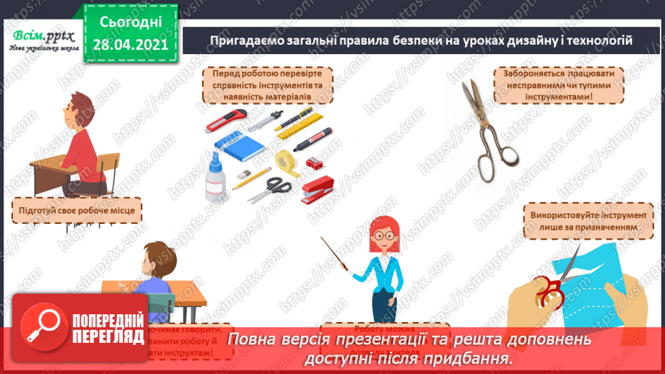

**3. Повідомлення теми і мети уроку**

***- Сьогодні ми будемо вчитися самостійно виготовляти гру для цікавого проведення дозвілля.***

**4. Засвоєння нових знань**

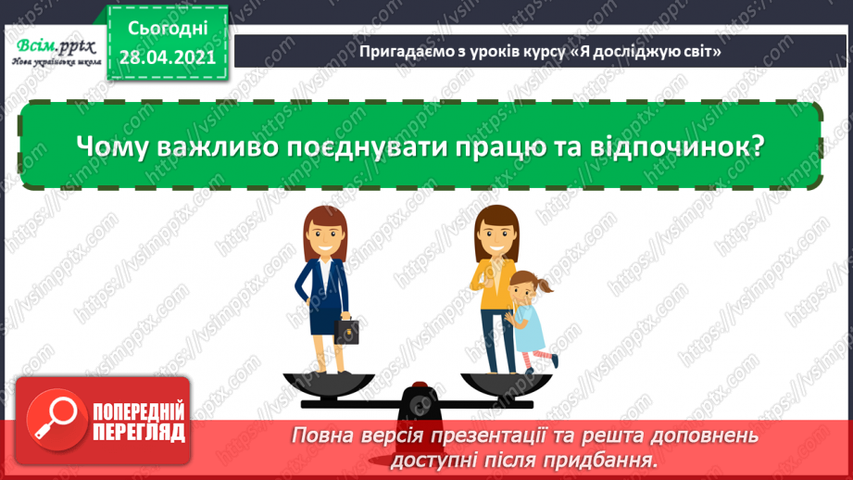**1) Чому важливо поєднувати працю та відпочинок?**

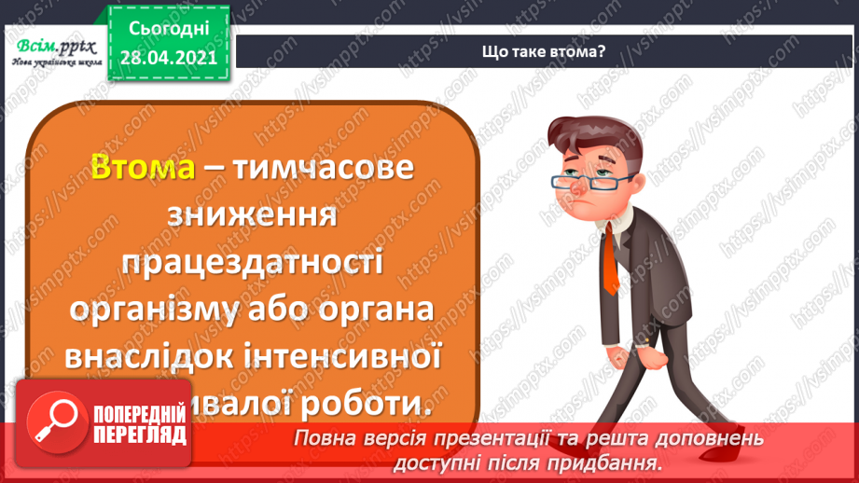**2) Що таке втома?**

**3) Чи однакові у школі перерви? Яка з них найбільша?**

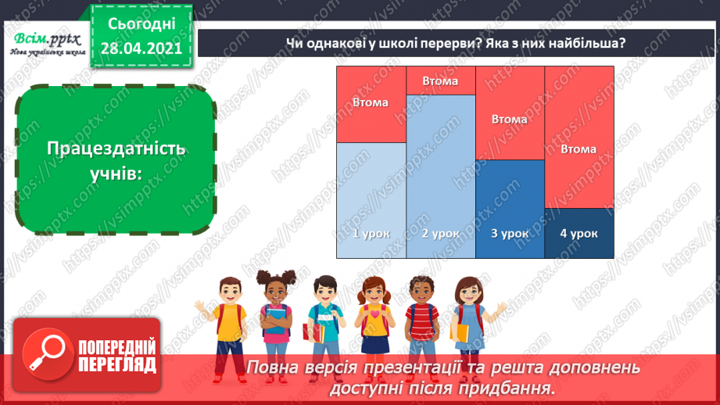

***Працездатність учнів.***

**4) Відновлення – застосування фізичних чи інтелектуальних вправ для відновлення здоров’я, фізичного стану та працездатності.**

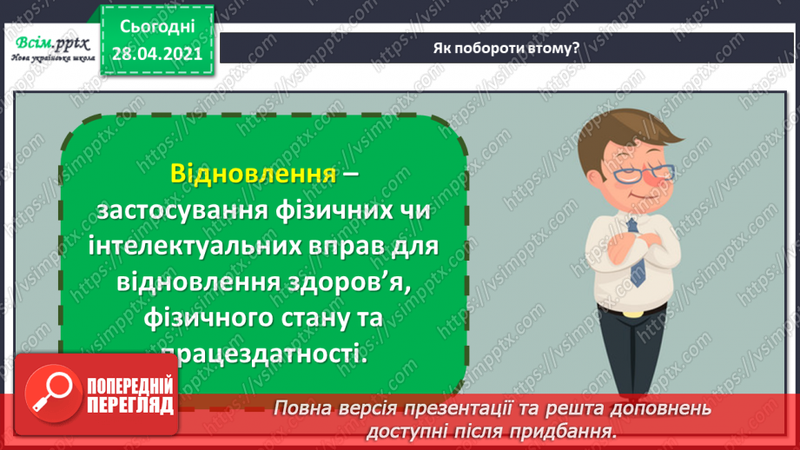

**5) Відеодемонстрація практичного змісту уроку:**

<https://www.youtube.com/watch?v=E0kxDtkdCz0>

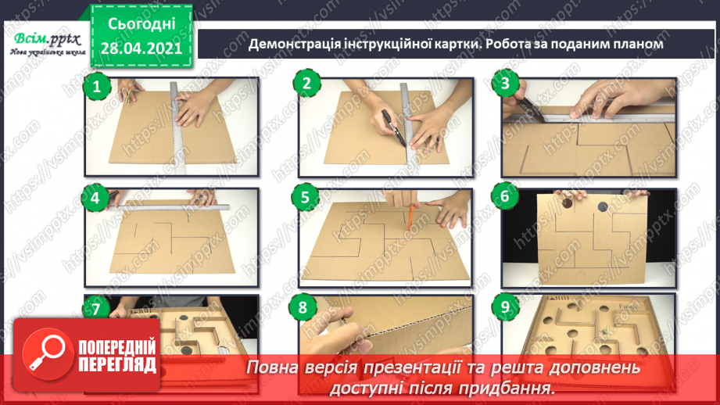**6) Інструктаж.**

**5. Підсумок.**

**Виготовити гру «Лабіринт» за посиланням або роботу в альбомі ст. 62 «Жабенятко».**